Ufficio Stampa 20/07/2021

Una collaborazione tra Fondazione Paolo e Carolina Zani e Fondazione Arena di Verona

LA SACRA FAMIGLIA DI MARIA CALLAS
TORNA PER UNA SERA ALL’ARENA DI VERONA
Domenica 1 agosto la preziosa opera verrà esposta al cancello 1 dalle 17 alle 19 per tutti i visitatori e per il resto della serata sarà accessibile agli spettatori della rappresentazione areniana di Turandot, in collaborazione tra Fondazione Arena, Comune di Verona e Fondazione Paolo e Carolina Zani

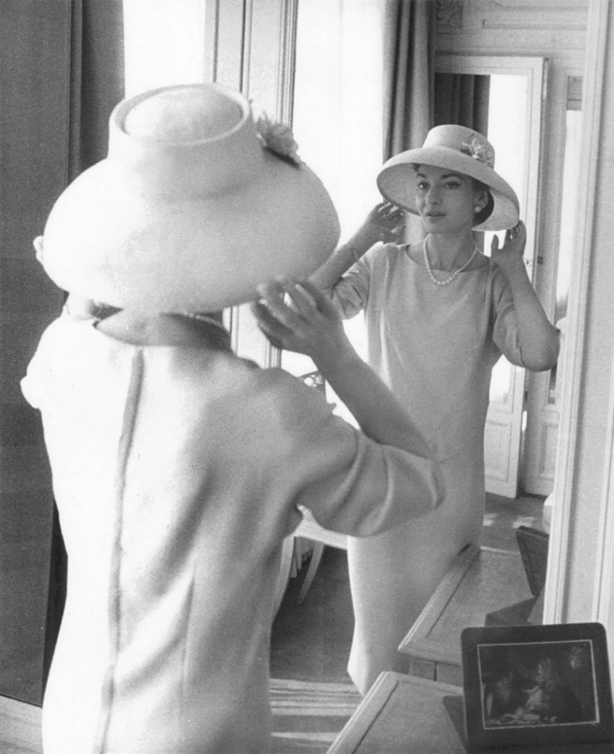
Maria Callas al Claridge's Hotel di Londra, giugno 1958. Photo Zoe Dominic

Una piccola tela del ‘700 dal grande valore storico e dall’ancor più grande valore simbolico è quella raffigurante la Sacra Famiglia che sarà esposta per una sera al cancello 1, ingresso della platea e foyer dell’Arena di Verona. Anche la data è fortemente simbolica, poiché il 1° agosto è l’anniversario esatto della data in cui fu regalata nel 1947 a Maria Callas dall’imprenditore Giambattista Meneghini, poi marito della cantante più grande di sempre.
Il 2 agosto 1947 l’ancora quasi sconosciuto soprano greco avrebbe fatto il suo vero debutto internazionale come protagonista de La Gioconda di Ponchielli accanto ai già affermati Richard Tucker, Elena Nicolai, Carlo Tagliabue e Nicola Rossi Lemeni. Sul podio era il grande maestro italiano Tullio Serafin, il quale, oltre ad essere stato il direttore d’orchestra areniano per la storica prima Aida del 1913, sarebbe stato il punto di riferimento assoluto per tutta la carriera della Callas sia in teatro che nelle numerose incisioni discografiche. L’esito di quella recita fu trionfale e di fatto la consacrazione di una stella tuttora indimenticata e indimenticabile.
Giambattista Meneghini (1896-1981) fu il primo vero mentore della Callas (al secolo Maria Anna Cecilia Sofia Kalogeropoulos, 1923-1977) appena arrivata a Verona dagli Stati Uniti che le diedero i natali: le sue amorevoli cure furono l’inizio di un rapporto che nel 1949 li congiunse in matrimonio, intrecciando affetti e carriera.
La sera prima della leggendaria Gioconda, Meneghini donò a Maria un piccolo quadro dipinto dall’artista veronese Giambettino Cignaroli (1706-1770) che raffigura la Sacra Famiglia: un oggetto da cui il soprano non si sarebbe mai più separato, portandola con sé nei camerini di tutto il mondo. L’opera, di proprietà di Ilario Tamassia e Marco Galletti, è stata concessa in prestito alla Casa Museo della Fondazione Paolo e Carolina Zani per l’arte e la cultura che l’ha esposta, tra febbraio e maggio scorsi, accanto ai capolavori della propria collezione che vanta dipinti di Canaletto, Guardi, Tiepolo, Boucher e straordinari arredi barocchi veneziani, romani e francesi.
A distanza di 74 anni, grazie alla Fondazione Paolo e Carolina Zani, l’opera viene restituita al luogo originario di questo magico dono per una sera, in occasione della seconda rappresentazione di Turandot all’Arena di Verona con un cast internazionale di assoluto prestigio, tra cui il soprano più richiesto e apprezzato al mondo negli ultimi vent’anni, Anna Netrebko, impegnata nel ruolo del titolo.
La Sacra Famiglia di Maria Callas dunque sarà esposta all’interno del cancello 1 straordinariamente dalle 17 alle 19 per tutti i visitatori ad ingresso libero immediatamente dopo l’inaugurazione, quindi per gli spettatori di Turandot del 1° agosto, fino alla fine della rappresentazione, che siano in possesso di un biglietto di platea o dei settori Verdi, Puccini e Rossini. L’esposizione avrà come sfondo un collage di preziosi scatti fotografici, molti dei quali inediti, che ritraggono Maria Callas in momenti di vita privata e nei camerini di diversi teatri del mondo proprio con l’opera di Cignaroli.
Dichiara Cecilia Gasdia, Sovrintendente e Direttore Artistico della Fondazione Arena di Verona: «Maria Callas non ha mai dimenticato l’Arena e Verona, teatro dove è tornata anche da stella affermata e città dove ha vissuto e lasciato il segno, ma soprattutto l’Arena di Verona non ha mai dimenticato Maria Callas. Questa piccola opera d’arte ha un valore intimo profondo e incommensurabile: la Fondazione Arena è onorata di accoglierla tra i suoi velluti per una sera, con la reverenza e il rispetto per il privato di una donna e artista unica, come se entrassimo nel suo camerino e uscissimo senza disturbarla, perché lei è ancora qui, sempre viva».
«L'esposizione in Arena della Sacra Famiglia di Giambettino Cignaroli – dichiara Massimiliano Capella, Direttore della Casa Museo Zani – non è un'operazione nostalgica, ma è da ritenersi una vera e propria restituzione artistica. Seppur per poche ore, la piccola tavola torna infatti nel luogo in cui Maria Callas la ricevette dalle mani di Giovanni Battista Meneghini. Un dono d'amore che la stessa Callas trasformò nel suo personale talismano e che da Verona l'accompagnò nei teatri di tutto il mondo. Una piccola opera di soli 19 cm che racchiude le emozioni della più grande leggenda del teatro d’opera del XX secolo».

Informazioni
Ufficio Stampa Fondazione Arena di Verona
Via Roma 7/D, 37121 Verona
tel. (+39) 045 805.1861-1905-1891-1939-1847
ufficio.stampa@arenadiverona.it - www.arena.it

Biglietteria
Via Dietro Anfiteatro 6/B, 37121 Verona
tel. (+39) 045 59.65.17 - fax (+39) 045 801.3287
biglietteria@arenadiverona.it - www.arena.it
Call center (+39) 045 800.51.51
Punti di prevendita Geticket

